**Консультация для родителей**

**«В семье растет сын».**

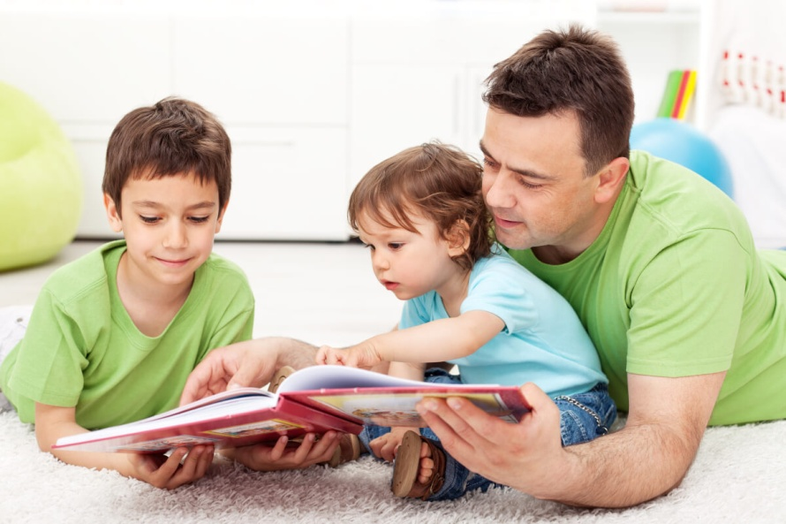

«Чтоб стать мужчиной – мало им родиться»

(М. Львов)

В вашей семье растет сын. Вспомните, как радовались вы, когда он родился. Чувство гордости наполняло сердце каждого отца при появлении сына. Вы ощущали, что родился помощник, союзник, мужчина. Мужскую программу в наших сыновей закладывает природа с самого рождения. Мальчика надо воспитать мужчиной. Это главная задача родителей, и особая роль здесь принадлежит отцу.

Сейчас вы наверняка осознаете, как непросто быть отцом, как трудна, сложна и ответственна эта миссия. Ваши сыновья подрастают, чем-то радуя вас, а чем-то и огорчая, разочаровывая. Мальчишки – особый народ, беспокойный и непоседливый. И чтобы ваш сын вырос настоящим мальчишкой, настоящим мужчиной, нужны огромный труд вашей души, ум, такт, мужская строгость, твердость, терпение и взаимопонимание. Мальчику необходимо мужское влияние.

В повседневном общении с сыном найдется немало поводов для разговора о мужестве, чести, верности, товариществе.

Прочитанная книга, просмотренный фильм дают возможность проявить в присутствии сына свое отношение к жизни. Кто, как не отец, может понятно и просто объяснить, кто такой храбрый человек, а кто – трус, что означают понятия «долг», «справедливость», «смелость».

Размышляйте об историческом и военном прошлом нашей страны, об истории семьи, о Великой Отечественной войне и родственниках, бывших современниками войны, погибших или переживших все тяготы и испытания военного времени. Говорите о сегодняшнем противоречивом времени, о состоянии современной армии и флота, о героях наших дней. Все это станет школой гражданственности для вашего сына.

Убедительно рассказывайте сыновьям о проявлении сильной воли, упорства, настойчивости не только во времена военные, но и в условиях обыденной жизни. Ведь мужество нужно не только на поле брани. Оно необходимо мужчине и в борьбе со своими слабостями и недостатками, оно потребуется ему и в борьбе со злом во всех его проявлениях. Мужчина – всегда защитник. Защитник Родины, защитник слабого, защитник женщины. Культивируйте эту социальную роль в ваших сыновьях. Но что за защитник без силы? Сила поможет мальчикам быть ловкими, смелыми, красивыми, решительными. Воспитывайте сыновей здоровыми, закаляйте, приобщайте к спорту! Помогите им стать такими. Возьмите спорт в союзники. Понимая роль спорта, сами взрослые порой остаются в стороне, одному не хватает времени, другому – терпения, третьему – организованности. А ведь отец может многое: заниматься с сыном утренней гимнастикой, бегать, ходить на лыжах, кататься на велосипедах, плавать и даже построить в квартире простейший домашний стадион, различные сооружения для тренировки. Спортивные и подвижные игры развивают сноровку, ловкость, силу выносливость. Играйте с сыном в мяч, в городки, лапту и другие игры. Посоветуйте вашему ребенку записаться в спортивный клуб или секцию. Будьте сопричастны к успехам сына в физическом развитии, ведите вместе спортивный дневник, замечайте все положительное, преодолевайте вместе трудности.

Исстари ценилось в мужчине стремление к знаниям.

Для сына учеба – это большой труд, требующий волевых усилий, внимания, интеллектуальной активности. Поощряйте познавательные интересы сына, развивайте его любознательность, любовь к книге, побуждайте к самообразованию. Для этого читайте вместе интересные книги, журналы, учите самостоятельно работать со справочником, энциклопедией. Помогите организовать учебный труд дома, оборудовать удобное место для занятий. Создавайте условия для успешной работы: выключайте телевизор, если сын за уроками, не разговаривайте громко. Если необходимо – помогите в выполнении домашних заданий. И не портите отношений с сыновьями из-за оценок. Конечно, четверки и пятерки – это отрада для родительского сердца, но, если сын не радует вас хорошими отметками, надо прежде всего спрятать подальше свое раздражение и терпеливо разобраться, в чем причина учебных неудач. Только при этом нельзя поддаваться искушению обвинить во всем ребенка и махнуть на него рукой. Внушите сыну уверенность в своих силах, убедите его, что все поправимо, и помогите хорошо учиться. Преодоление трудностей в учебе – это тоже проявление сильной воли, упорства и настойчивости. Воспитывайте эти качества в вашем сыне.

Мальчишка, работающий с отцом на даче, помогающий ему в гараже, участвующий в ремонте квартиры, конструирующий, любящий мастерить, взрослеет быстрее и надежнее. Умение делать что-то своими руками пригодится ему в любой профессии. Хорошо, если у сына будут свои трудовые обязанности по дому. Это и подготовка к будущей самостоятельной жизни, и проявление заботы о близких. Внушайте сыну, что любой труд, направленный на общую пользу, благороден. Приучайте мальчиков к слову «надо», слову короткому, требовательному, как приказ. Надо! – и никуда не денешься. Через «не могу», через «не хочу». Тех, кто имеет привычку делать не то, что в данный момент хочется, а то, что надо, обычно уважают, считают сильными, волевыми, надежными людьми. А среди привычек человека эта – чуть ли не самая основная. Из трудовых усилий сформируется характер мальчика, мужская твердость, сила воли и многие другие качества, украшающие мужчину. Работа всегда должна быть трудной, но посильной. И тогда у мальчика будет расти уверенность в своих силах, развиваться вкус к труду, желание делать больше и лучше, быть всем нужным. И не говорите при неудачах (а они наверняка неизбежны): «Ах ты, безрукий, не умеха, косолапый! Ну ничего тебе поручить нельзя.». Если мальчику мало что удается, у него развивается ощущение собственной неумелости, и он начинает считать себя бестолковым. Помните народную мудрость: «Если человеку сто раз повторить – свинья, на сто первый он захрюкает». Поэтому только терпение, настойчивость, личный пример, совместная деятельность помогут вам в воспитании сына, а еще похвала, поощрение, прогнозирование успеха сына. И если о нем скажут – трудолюбивый мальчик, расценивайте это как свою родительскую победу.

Именно совместная деятельность рождает общность переживаний, чувств, настроений, облегчает контакт с подростком, способствует заимопониманию и создает эмоциональную и духовную близость.

В мальчиках надо воспитывать и культуру внешнего вида, поведения, общения. Растрепанная голова не украшает подростка. Траурная кайма под ногтями тоже не вызывает сочувствия. Мятая одежда наводит на мысль, что ее хозяин – человек неаккуратный. Грязные ботинки усугубляют благоприятное впечатление. Не снятая в помещении шапка вызывает прежде всего недоумение: «А имеет ли человек хоть какое-то понятие о культуре?».

Внешность мужчины, умение общаться, культура поведения, великодушие, доброта, отзывчивость, почтение к женщине – это и есть составляющие понятия «благородство». И закладываются они прежде всего в семье.

Не секрет, что сыновья подражают своим отцам в хорошем и в плохом. Подражание дается легко, оно не требует преодоления каких-то препятствий, больших усилий. Срабатывает детское сознание: «Я – как папа!».

К примеру, официальная статистика утверждает: дети курящих родителей, как правило, начинают тянуться к табаку в два раза чаще и много раньше, чем их сверстники из некурящих семей.

Воспитание – трудное дело. Многое приходится осознать, от многого отказаться, если мы хотим вырастить достойного сына. Как заставить, как научить ребят подражать только хорошему и не подражать плохому? Единственный и надежный способ – лишить детей выбора! Держать себя так, чтобы всякое подражание вашему образцу – поведению, манерам, обращению с окружающими и т. д. – было положительным. Да, это трудно, но необходимо, если мы растим настоящего человека. Вы приветливы – и сын приветлив, вы хмуры – и сын напряжен. Вы надежны, добросовестны во всякой работе – и сын незаметно приучается быть сдержанным и деловитым. Вы причесаны, аккуратны, хорошо одеты – и сын стремится к этому. Вы уважаете и почитаете жену, помогаете ей во всем, это же будет делать и сын по отношению к матери. Более того, такие же отношения он будет строить в своей будущей семье. Глядя на сыновей, помните. о зеркале: мы отражаемся в детях.

**Уважаемые папы, помните!**

* Мальчик хочет быть хорошим, но не любит, когда его прямолинейно воспитывают, его раздражают слова! Воспитывайте делом и личным примером!
* Если отец всегда недоволен, нетерпелив и раздражителен по отношению к сыну, мальчик будет испытывать неуверенность и неловкость не только в его обществе, но и среди других мужчин и мальчиков.
* Мальчику необходим опыт успеха. Приобрести его он может с вашей помощью. Создавайте, придумывайте ситуации для сына, где он, несомненно, добьется успеха. Замечайте успех сына, хвалите почаще.
* Если вы хотите чего-то добиться от своего сына, надо ему это привить, а значит, лучше всего «заразить» своим делом. Добиваться можно лишь того, что делаешь сам.
* Мальчики не меньше девочек нуждаются в родительской ласке и телесном контакте с ними. Отец может похлопать подростка по плечу, потолкаться с ним, побороться. Дети, которые регулярно видели проявление любви и привязанности от родителей, обладают более развитым чувством внутренней безопасности.
* У отца с сыном должны быть свои мужские секреты. Совместные прогулки, увлечения, рыбалка и т. п., дают почувствовать сыну, что он «свой парень».